Дистанційне навчання для гуртківців “Батик. Розпис по тканині”
Керівник гуртка – Радченко Валерія

Заняття №1
Історія створення техніки розпису по тканині
- Ознайомлення з історією створення техніки розпису по тканині
- Міні-тест
Привіт!
Оголошення карантину стало не досить радісною новиною для нашої творчої школи, але не час засмучуватись, адже обдаровані люди можуть працювати де завгодно!)
Саме тому я пропоную тобі виконати цікаві та легкі завдання, які не дозволять твоїй уяві зупинятись на досягненому. В нас будуть різнопланові вправи та цікаві знайомства з талановитими художниками.
Поїхали!)

Для початку нам потрібно згадати що таке техніка «Батик».)
Батик – узагальнена назва різноманітних способів ручного розпису по тканині.
У перекладі з індонезійської «батик» – «крапля воску». Це мистецтво ручного розпису по тканині, сутність якої полягає в нанесенні на матеріал воску в тих місцях, куди не має потрапити фарба.
Батьківщиною батику вважається о. Ява в Індонезії, де і в наш час носіння одягу ручного розпису є дуже популярним.
Майстри цього індонезійського острова змогли досягти небувалих висот і вишуканості у плані фарбування тканин. Їм вдалося за короткий термін зробити з цього ремесла ціле мистецтво. На створення одного полотна майстрів могли йти місяці, і навіть роки. Це було пов'язано з багатоступеневим етапом підготовки матерії: вимочування, кип'ятіння, відбілювання, тривалий процес фарбування з нанесенням воску, фарбуванням, сушінням.
У перекладі з яванського «батик» позначає «малювання гарячим воском». Яванський Традиційний батик – не просто розпис, він часто використовується в якості оберегу. Цей спосіб отримання малюнка на тканині використовували в стародавньому Шумері, Перу, Японії, Шрі-Ланці, Індокитаї та в африканських країнах.
Через тривалості процесу спочатку одяг, який був покритий візерунками з допомогою батику, носили тільки аристократи.
Майстри острова Ява використовували бавовняні тканини, передаючи секрети ремесла з покоління в покоління.
Цікавою особливістю є те, що візерунки у різних родин могли істотно відрізнятися один від одного. Виконані малюнки мали різноманітну тематику: від рослинних орнаментів і геометричних зображень до міфологічних сюжетів.
На північному узбережжі острова використовувались більш світлі відтінки, ніж у центральній частині.
З малюнків на одязі можна було визначити, до якої касти належить та чи інша людина. Повторювати традиційні королівські орнаменти заборонялося.
Кожна дівчина у своїй власності обов'язково повинна була мати речі, прикрашені за допомогою техніки батику. Наприклад: барвисті матерії, завіси, настінні панно, предмети гардеробу.
У XVII-му столітті, коли Ява стала голландської колонією, батик починає надходити в країни Європи. Надалі європейцями був винайдений електричний прилад батик-штифт, за допомогою якого можна було зберігати віск у розплавленому стані.
У 1801-му році Жозе-Марі Жаккара створив автоматичний верстат зі спеціальними перфокартами, завдяки якому з'явилася можливість виробляти полотна з малюнками, створеними художниками. Завдяки цьому техніка батика перейшла на новий рівень.
Найбільшу популярність в Європі вона набула лише наприкінці XIX-го століття.
Оскільки цей вид мистецтва має давню історію та суттєво вплинув на місцеву культуру, 2009 року ЮНЕСКО внесла його до «Списку нематеріальної культурної спадщини людства».

Міні-тест
Оберіть по 1 правильній відповіді на кожне питання серед представлених варіантів.
- У перекладі з індонезійської «батик» – це
- «крапля воску»
- «крапля фарби»
- «крапля води»
- «малювання гарячим воском»

- Батьківщиною батику вважається острів _____ в Індонезії
- Єва
- Ява
- Ава
- Яба

- У перекладі з яванського «батик» позначає
- «малювання гарячим воском»
- «малювання холодним воском»
- «малювання фарбою»
- «крапля воску»

- Чи використовується Яванський Традиційний батик в якості оберегу?
- так
- ні
- іноді

- З малюнків на одязі можна було визначити
- до якої статі належить людина
- до якого віку належить людина
- до якої касти належить людина

- У якому столітті батик почав надходити до країн Європи?
- У XVII ст.
- У XVI ст.
- У XIVI ст.
- У XIIV ст.

- До якого списку батик було занесено ЮНЕСКО у 2009 році?
- До «Списку нематеріальної культурної спадщини людства»
- До «Списку матеріальної культурної спадщини людства»
- До «Списку спадщини людства»

Заняття №2
Дотик до творчості Марії Примаченко
- Знайомство з творчістю Марії Примаченко
- Перегляд відео про Марію Примаченко
Марія Примаченко народилася за різними даними 31 грудня 1908 або близько 12-13 січня 1909 року у селі Болотня на Київщині. За своє 89-річне життя вона створила понад 650 робіт. Художниця вважається неперевершеним митцем наївного народного стилю (примітивізму). У своїх роботах зображувала чарівних тварин, квіти та сюжети з селянського побуту.
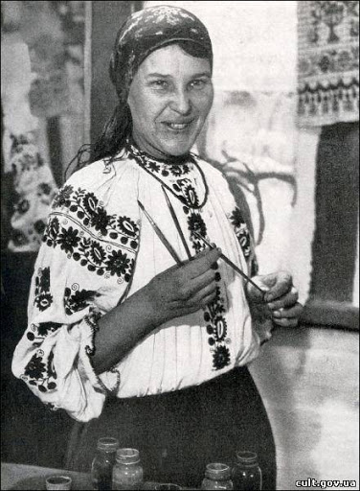
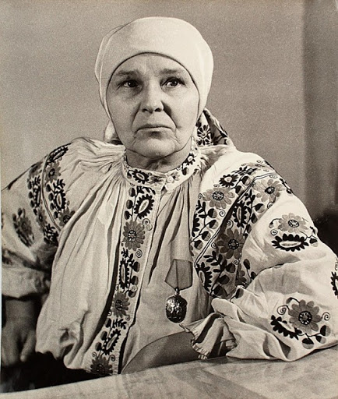
Протягом життя художниці її картини відвідали експозиції Всесвітньої виставки у Парижі, численних республіканських показів мистецтв, а також побували у Варшаві, Софії, Монреалі, Празі. Сьогодні картини Марії Примаченко оцінюють в десятки тисяч доларів, проте все життя художниця прожила у скруті.
Марія Примаченко однаково вправно малювала обома руками. Художниця була малоосвіченою: за її плечима усього чотири роки навчання. В підписах до картин вона практично не ставила розділових знаків і користувалась народною говіркою. Зі спогадів знайомих, вдома у Марії не було ні книг, ні газет.

Порося за малюнки
Серйозно малювати Марія почала у 17-річному віці. Вона знайшла синюватий глей, яким розмалювала власну хату. Вчинок дівчини припав до душі усій околиці – незабаром її чекало перше замовлення. За розмальовку хати сусідів Марія отримала винагороду – порося. Згодом, саме це порося допомогло усій її сім’ї вижити в голодні часи.
Звірі з фантазії
Приймаченко все життя малювала звірів, але ніколи не була у зоопарку. Їй порадили цього не робити під час її навчання у експериментальних майстернях при Київському музеї українського мистецтва, щоб не зруйнувати її буйну уяву.
Справжніх екзотичних тварин Марія вперше побачила лише у дуже дорослому віці - в цирку, куди її привіз видатний режисер Сергій Параджанов.
Сон про рай
За два роки до смерті Марії наснився сон, ніби вона в раю. Там був стіл з ватманом і фарбами – можна було малювати досхочу. Марія переповідала, що вона зраділа спочатку, а потім спитала: «А вихідні у вас є?». Відповіли – нема. «То краще я на землі помалюю, сюди ще встигну».

Декілька цікавих фактів
- Щоб заробити грошей, Марія Примаченко шила оригінальні весільні сукні усій окрузі, щоправда цікавим методом: фасон і крій вона обирала «на око», а ножицями не користувалася – просто рвала тканину.
- Марія Оксентіївна мріяла зібрати митців і розмалювати будинки в містах: «…що за дива витворили б - цвів би не лише садами Київ. Будинки б сміялися до людей...».
- Мисткиня була дуже сувора і не любила гостей, однак до неї полюбляли приїжджати журналісти, художники, режисери. Як згадує художник Андрій Пушкарьов: «Мабуть, Марія цінувала просто Божий дар в кожній творчій людині».
- Марія Примаченко також творила ілюстрації до книг. Зокрема, саме її малюнками прикрашені дитячі книги "Ой коники-сиваші" (1968), "Товче баба мак" (1970), "Журавель" (1970), "Чорногуз приймає душ" (1971).
- Під час аварії на ЧАЕС художниця з сином майже потрапляли під 30-кілометрову зону евакуації. Їй радили покинути село, але вона з сином лишилася. І намалювала картину, на якій корова в бахілах їсть отруєну радіацією траву.
- Марія Оксентіївна ніколи не брала грошей за картини – вона їх лише дарувала.

Посилання на відео: «Біографія та творчість Марії Примаченко 3 частини»
Не лякайся кількості відео, вони маленькі та цікаві
(Щоб легко перейти на сайт – затисни «ctrl» та одночасно натисни на посилання.)
Відео про життя та творчість:
- https://www.youtube.com/watch?v=xTMm-yIqoh0
- https://www.youtube.com/watch?v=8Vk3y1vkqUg
- https://www.youtube.com/watch?v=eRJsvJ3ieoo&list=TLPQMjYwMzIwMjAeUAbE4csL9w&index=2
Зібрання робіт: https://www.youtube.com/watch?v=7_2xpon-Vjo

Заняття №3
Створення ескізу власної дивовижної тваринки
Хєй, настав час створювати власні ескізи дивовижних звірів!)
Ти вже ознайомився з творчістю талановитої та казкової Марії Примаченко і я впевнена, що в твоїй уяві почали з’являтись перші силуети казкової тваринки. Тому пропоную хутчіш взяти аркуш й олівець та почати втілювати свій задум в життя.)
P.S. Не потрібно рівнятись на когось, твої ідеї унікальні! Винайди неповторну істотку, яка буде частинкою твоєї фантазії та внутрішнього світу.
Успіхів та натхнення тобі

Заняття №4
Знайомство з творчістю Наталії Ґронської
Наталія Ґронська народилася 26.04.1953 року на Закарпатті, закінчила Київську Національну академію образотворчого мистецтва та архітектури, стала членом Національної спілки художників України (з 1988 р.) та лауреатом премії Київської організації Національної спілки художників України ім. С. Колоса.

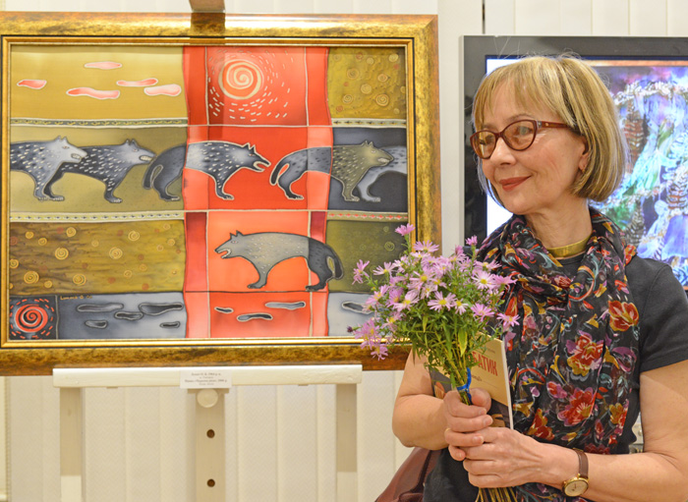

Наталія Ґронська використовує авторську техніку розпису на шовку. Теми її творів – християнство, прагнення віри, надія на безсмертя та продовження; люди та янголи; жінка, її краса та духовність, неповторність та таємниця.

У творах художниці поєднані не тільки текстильна майстерність, але й поезія, музика. Її образи багатозначні та глибокі.
Важливу роль в творчості мисткині відіграє імпровізація. При всій складності технічного виконання роботи вражають довершеністю. Художниця має чудове відчуття кольору, наповнює свої твори світлом.
Важливими кроками на шляху створення власної мови Наталії Ґронської у художньому текстилі стали серії «Обрії тисячоліття», «Новий Заповіт».
У 90-і рр. Н. Ґронська вражає незвично складною для текстилю зображальною мовою. Вона знайшла свої знаки та символи, переконала, що батик можна використовувати для будь-яких образних інтерпретацій.

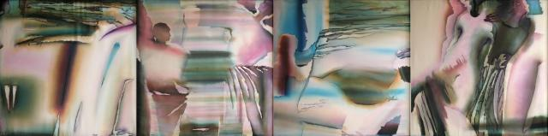
«Таємниці твого обличчя». 1987р.
Живопис на шовку
Композиції «Дерево життя», «Дерево щастя», «Таємне співставлення» випромінюють флюїди умиротворення та спокою. У них прочитується межі реальності та вигадки.

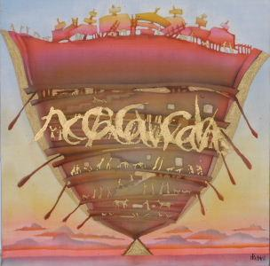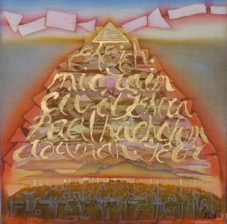
«Ковчег». Серія «Старий Завіт». 2004р. «Вихід». Серія «Старий Завіт». 2004р.
Живопис на шовку
Світ батиків-картин мисткині таємничий, він манить своєю загадковістю, відволікає від тривог повсякденного життя, спонукає замислитися над вічними проблемами добра та зла, веде у потаємний світ художниці, яка розкриває нам те, що їй вдалося б осягнути у процесі творення.
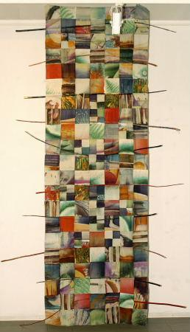
«Календар» 2004р. Бавовна, батик
Її проекти найчастіше поєднують два, здавалося б, протилежних струмені – рукотворність мистецьких об’єктів (скульптури, колажі, картини, малюнки) та ілюзорність відео й фотографії. Однак, і в першому, і в другому для художниці важливим залишаються «справжність» самого матеріалу, який несе в собі широке коло асоціацій.

«Побачити незриме – це моє творче кредо, зануритися у первинний хаос, виходячи з якого відтворюєш багатство світів – забутих, невідомих або покинутих ще у дитинстві людства, – це щастя для мене, це те, через що життя у мистецтві стає необхідним».
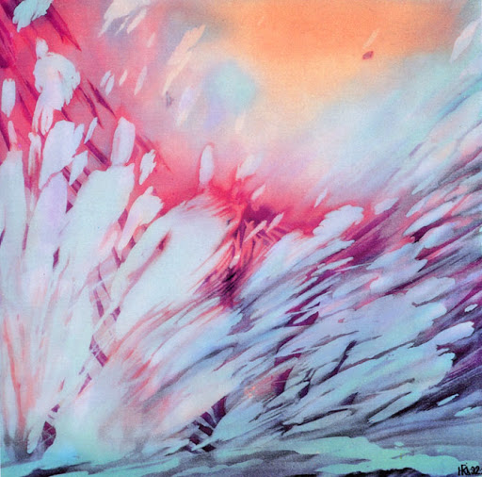
«Шумерський вітер» із серії «Інтелектуальні мандри».1992р.
Шовк, гарячий батик
Роботи Наталії Ґронської зберігаються в художніх музеях і приватних колекціях України, Росії, Португалії, Канади, США, Японії.
Наталія Гронська вважає, що художник, працюючи над твором, «наробляє» певну енергетику, яка в ньому і залишається: «Вона складається з фізичного, а перетворюється в невидиме і духовне. Якщо людина відкрита до сприйняття, до осягнення, до відкриття чогось свого, тоді вкладений зміст відкривається глядачеві».

«Працюючи з батиком, у художника немає права на помилку, — акцентує Наталія Гронська. — Тому зробити треба все точно, як у математиці. Ти навіть не завжди можеш уявити, чим закінчиться твоя робота. Коли працюєш з цією стихією, вона тебе заворожує і поглинає. Вона впливає на тебе, а ти — на неї. Ця техніка дає можливість зрозуміти себе як людину, яка переступає через бар’єри…»

Завдання №5
Створення ескізу для розпису хустинки.
Настав час пробудити свою уяву та використати її на повну.) Тобі потрібно розробити ескіз до хустинки, яку згодом надягнеш ти, або твоя матуся, сестра, бабуся чи подружка.
Розмір обирай на свій смак, в кольоровому плані також жодних обмежень. Єдине – намагайся створити повноцінну роботу, яка закохає у себе з першого погляду!)
Можна робити декілька кольорових варіантів одного ескізу, пограйся фарбами та їх чарівними поєднаннями. Не забувай й про різні текстури та фони.
Для твого натхнення прикріплюю декілька картинок різного характеру та стилю.
Мрій та нічого не бійся, зруйнуй усі кордони та перешкоди
Вірю, що в тебе вийде справжній шедевр!
Успіхів

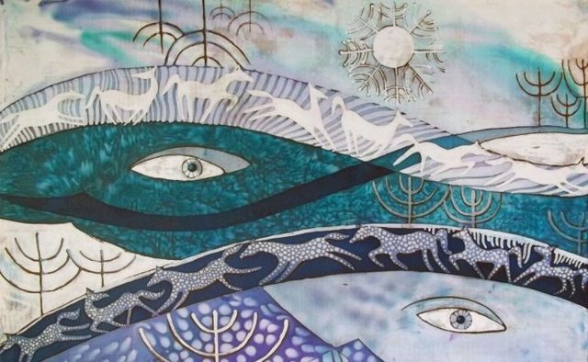
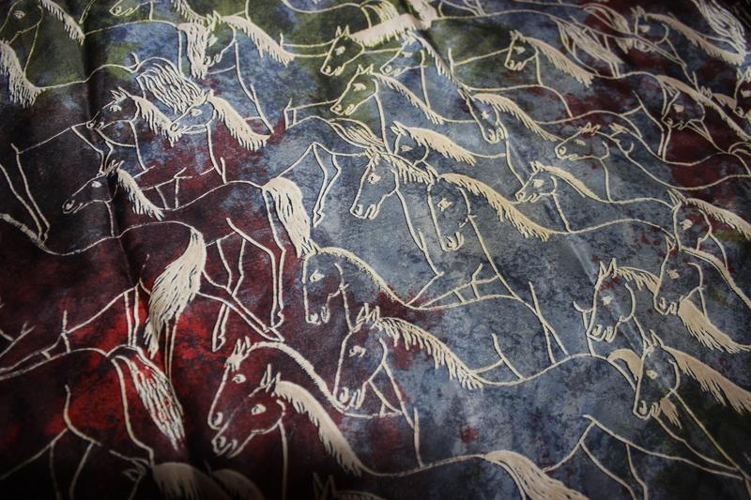
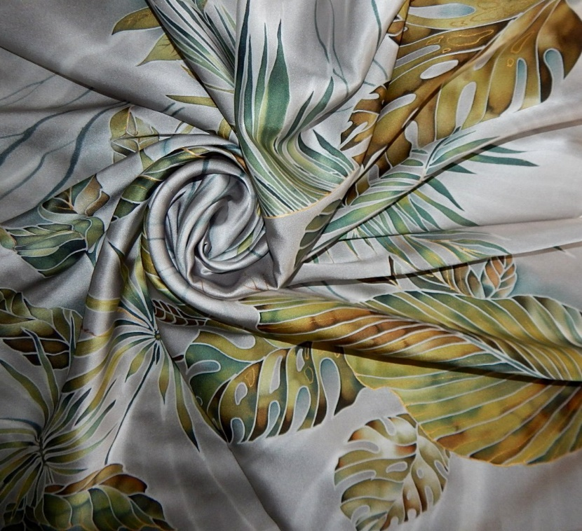

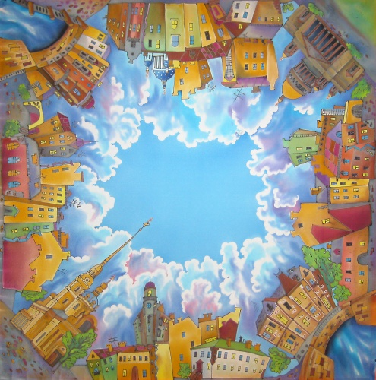

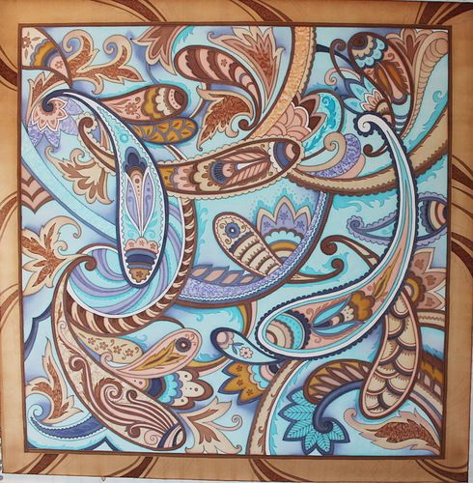
Завдання №6
Перегляд фільму про художницю Маргарет Кін.
Пропоную трохи відпочити від звичайних завдань та просто насолодитись переглядом фільму про цікаву художницю Маргарет Кін, яка полюбляла малювати великі очі та вважала, що саме вони є дзеркалом людської душі.
Сподіваюсь, що тобі сподобається.
Підготуй смаколики та вмикай)
Приємного перегляду
Посилання на відео: https://www.ivi.ru/watch/112360
(Щоб легко перейти на сайт – затисни «ctrl» та одночасно натисни на посилання.)
P.S.: Якщо ти вивчаєш іноземну мову та полюбляєш дивитись фільми, для тебе я відшукала цю кінострічку на англійській з субтитрами.
Змінити мову можна у налаштуваннях)
Посилання: https://zloekino.ru/video/560401-Bolshie_glaza-Film

Завдання №7
- Проходження тесту «Відомі художники – тест для новачків»
- Гра «Віднови і збережи картини великих художників»
Проходження тесту «Відомі художники – тест для новачків»
Настав час перевірити чи знаєш ти роботи найвідоміших художників світу.) Не лякайся та не переймайся, якщо побачиш деякі полотна вперше, адже це навпаки круто! Запам’ятай своє враження від цього знайомства.)
Під час проходження тестування обов’язково роби нотатки – які картини вгадав(ла), скільки всього було надано правильних відповідей по завершенню.
Посилання: https://www.art-vernissage.ru/testing/izvestnye-hudozhniki-test-dlya-novichkov/
(Щоб легко перейти на сайт – затисни «ctrl» та одночасно натисни на посилання.)
Якщо попередній тест для тебе був досить легким, спробуй пограти в наступний.) В ньому потрібно відгадати картину по фрагментам та стилю.
Посилання: https://kulturologia.ru/blogs/011116/32079/

Гра «Віднови і збережи картини великих художників»
У цій грі тобі потрібно правильно розташувати елементи всесвітньо-відомих шедеврів живопису на полотні.
Спочатку елементи будуть з'являтися зліва на палітрі і їх потрібно буде перетягувати на полотно мишкою. Після того, як ти знайдеш правильне місце розташування всіх елементів, картина з'явиться у своєму справжньому вигляді.
Посилання: http://www.art-urok.ru/index.htm?id=1459288040

Завдання №8
- Складання пазлів картин
- Міні-відгук
Пропоную тобі обрати 1 чи 2 роботи та зіграти з нею в гру – зібрати пазли.) Все що тобі для цього потрібно – перейти за посиланням та зробити вибір.
Можеш самостійно обрати кількість частин пазлів (від 21 до 209). Для того, щоб повернути частинку, необхідно використовувати праву кнопку миші або стрілочки вправо і вліво на клавіатурі.
Бажаю захоплюючої гри!
Посилання: https://online-puzzle.ru/category-zhivopis/30

Сподіваюсь, тобі було цікаво.)
Залишилось виконати ще одне невеличке завдання:
- напиши своє враження від картини, яку ти обрав(ла) для гри, зазнач чому саме вона привернула твою увагу до себе;
- знайди цікаву інформацію (або незвичайні факти) про це полотно та автора роботи.
Відгук та знайдену інформацію можна зробити за власним вибором у World / PowerPoint.

Завдання № 9
Створення власної роботи за допомогою кольорів з картин художників.
Пам’ятаєш картину, яку ти обрав для гри з пазлами? А чи пам’ятаєш які кольори художник обрав для написання цього витвору мистецтва?
Якщо ні, повернись до завдання №8 та згадай, адже нам це зараз знадобиться.)
Тобі потрібно створити ескіз на будь-яку тему у лінійному форматі (малюй олівцем, щоб після цього розфарбувати), а потім використати у своїй роботі ті кольори, які обрав живописець у своїй картині.
Для цього завдання обирай будь-які матеріали: акрил, акварель, гуаш, фломастери, кольорові олівці, пастель. Але не забувай, колір повинен бути схожим на той, що є на полотні.
Успіхів тобі!
Завдання № 10
Гра з фарбою, почуттями та враженнями
Для цього завдання тобі знадобиться:
- 5 аркушів
- кольорові матеріали та будь-які засоби
- гарний настрій

Потрібно зробити 5 абстрактних робіт кольором, для цього нижче я залишу для тебе інструкцію та слова.)
Інструкція:
- читай 1 слово, зупиняйся;
- подумай з якими кольорами в тебе асоціюється це слово, як ти його відчуваєш;
- бери фарбу та малюй будь-які абстракції кольорами, які щойно співставились зі словом;
- можеш робити бризки пензлем, використовувати свої пальці та долоні, шматочки тканини, скріпки. Будь-що)
Слова:
- Весна
- Сім’я
- Відпочинок
- Радість
- Красота
Таким чином в тебе повинно бути 5 листочків з твоїми кольоровими враженнями.
Задание № 11
- Перегляд презентації та знайомство з художниками 19-20 століття
- Створення ескізу тваринки
На сайті буде відображатись Додаток 1 для цього завдання. Це презентація, яку потрібно передивитись та прочитати.
Після цього ще раз передивись роботи на 23,24 та 30 слайдах. На основі цих картинок створи свій ескіз корівки, кізочки чи баранчика.
Можна робити малюнок у чорно-білому форматі, можна у кольоровому)
Бажаю натхнення
Завдання №12
Перегляд мультфільмів про мистецтво
Хєй, привіт!) Сьогодні в нас досить легке завдання. Все що тобі потрібно – передивитись мультики та приємно провести час.
Якщо в тебе є маленький братик, сестричка чи тваринки, запроси їх для сумісного перегляду.)
Поїхали!

Як з’явилось мистецтво:
https://www.youtube.com/watch?v=-E0fQCQKUMc
Авангардне мистецтво:
https://www.youtube.com/watch?v=REo446g49P0
https://www.youtube.com/watch?v=MnRI2e4Em4o

Тітонька Сова
Іван Шишкін: https://www.youtube.com/watch?v=A_mmsdy6v2E
Винсент Ван Гог: https://www.youtube.com/watch?v=OMWRNu0atoM

Живопис:
https://www.youtube.com/watch?v=dhGeNR06V2g

